2012年桂林市初中毕业升学考试历史试卷
历史试题（40分）
一、史学判断（1-10题，每小题2分，共20分。下列各题的四个选项中只有一个符合题意，请你仔细判断后，在答题卡上用２B铅笔将对应题目答案的字母代号涂黑）
1．唐代赵牧的诗歌《对酒》中有“手挼（挼：抚摸胡须的意思）六十花甲子，循环落落如弄珠。”的句子，你知道句中的“花甲”是
A．五十岁 B．六十岁 C．七十岁 D．八十岁
2．我们桂林的虞山公园有一座石山，相传远古时代舜帝（史称虞舜）曾南巡到此，故名虞山，后人在此立庙纪念，今天的虞山公园就是由此得名。请指出舜是通过什么方式成为部落联盟领袖的？
A．世袭制 B．武力夺取 C．禅让制 D．民主选举制
3．国家社科基金重大项目“我国文化软实力发展战略研究”课题组日前提出了“中国文化符号调查报告”的阶段性成果，在270项候选中国文化符号中，汉字（汉语）排名第一。请说出与汉字一脉相承的最早的文字是
A．甲骨文 B．金文 C．小篆 D．隶书]
4．三国故事在中国可以说是家喻户晓，在三国鼎立形成过程中发生过两次著名的以少胜多的战役即官渡之战和赤壁之战。这两次战役与相关人物搭配正确的一组是
①官渡之战——刘备 ②赤壁之战——曹操]
③官渡之战——袁绍 ④赤壁之战——孙权
A．①②③ B．①③④ C．①②④ D．②③④
5．“杏林”是中医学界的代称。“杏林”体现的是一种价值标准，包含着“亲、善、诚、信、中、和”的丰富内涵，这正是杏林文化延续至今的生命力所在。现在中医已迈出中国，走向世界。请指出属于中医学著作的是
A．《九章算术》 B．《水经注》 C．《齐民要术》 D．《伤寒杂病论》
6．伏尔泰说“这无疑是我们地球上的头等大事，因为在这以前，地球的一半对另一半一直是一无所知，迄今为止任何伟大业绩在这一新的创举面前都相形见绌。”这件“头等大事”是指
A．文艺复兴 B．新航路的开辟 C．西进运动 D．宪章运动
7．法国的国旗是三色旗，从左至右由蓝、白、红三色垂直排列而成，三色分别代表自由、平等、博爱。三色旗的寓意是法国哪部文献内容的体现？]
A．《权利法案》 B．《独立宣言》 C．《人权宣言》 D．《共产党宣言》
8．“三角贸易”是欧洲殖民者对非洲进行的罪恶贸易。下列关于“三角贸易”示意图正确的一项是
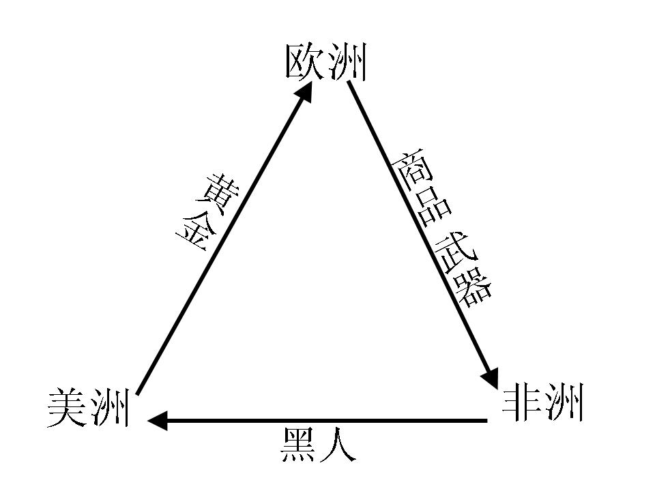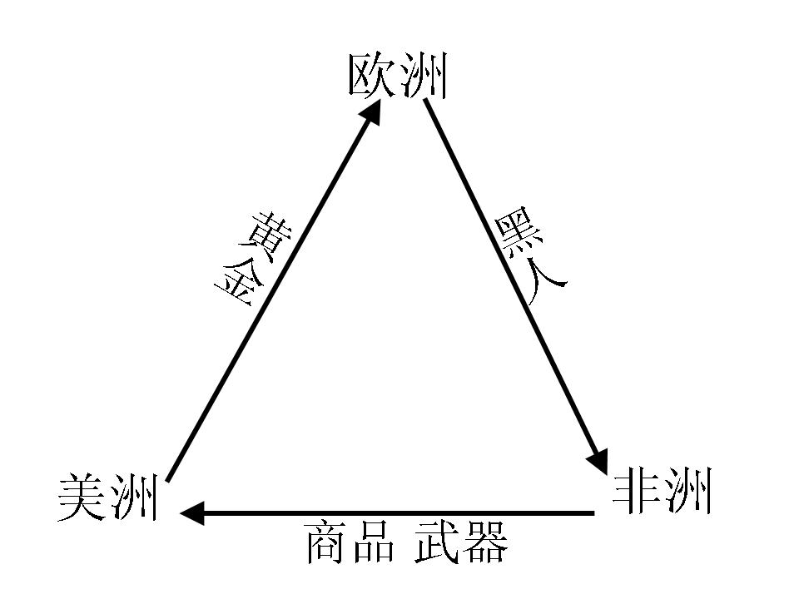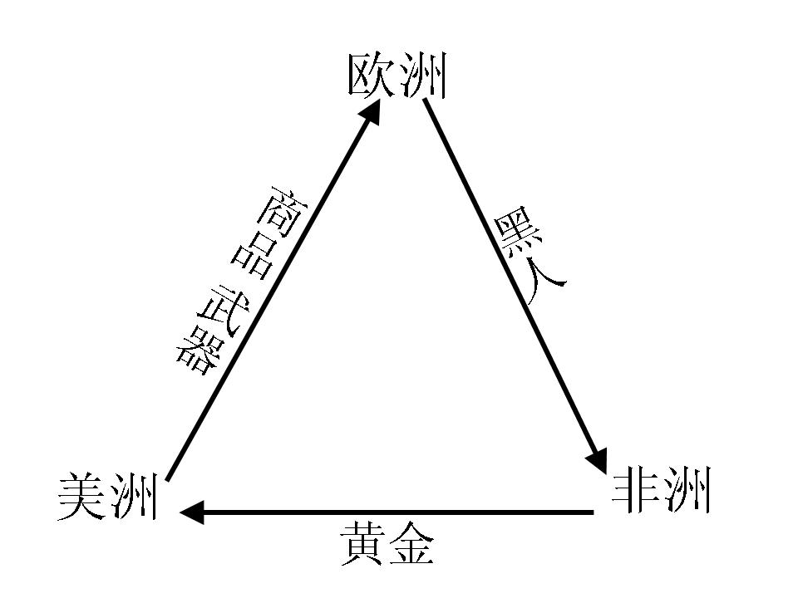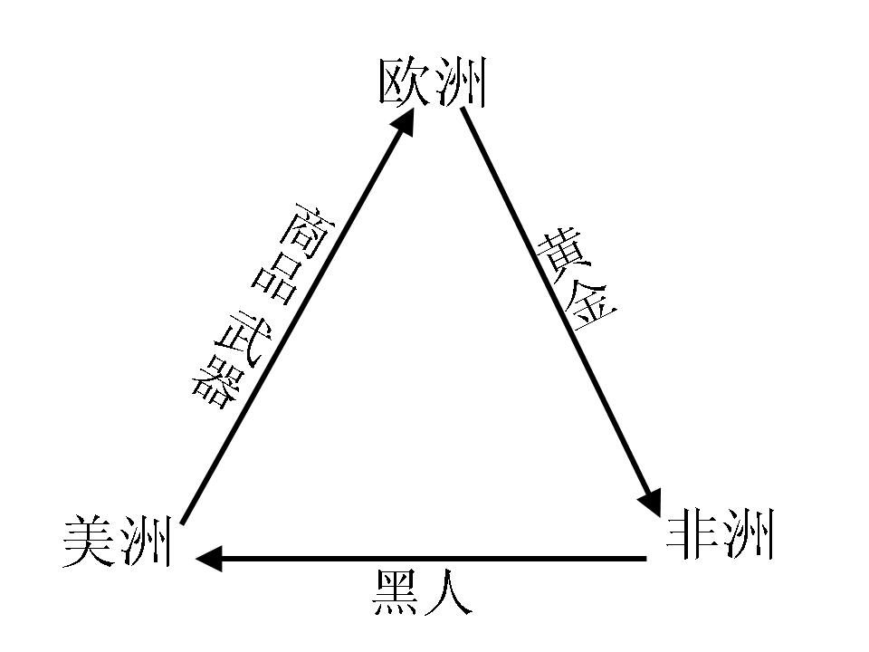
A B C D
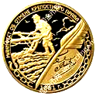
9．右图是俄罗斯于2011年发行的一枚纪念俄国农奴制改革150周年的纪念币。纪念币图案左上部是一个正在耕作的农民，右下部是一支鹅毛笔和亚历山大二世的签名。请说出农奴制改革使俄国
A．进入了封建社会
B．走上了资本主义的道路
C．走上了社会主义的道路
D．进入了共产主义社会
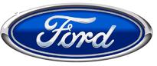
10．右图是福特汽车的标志，由于创建人亨利·福特喜欢小动物，所以标志设计者把英文[Ford设计成像一只奔跑的小白兔图案。福特先生被称作“为世界装上轮子”的人，这是因为他发明了
A．汽车装配生产线 B．汽车
C．内燃机 D．蒸汽机
二、史学探究（第11、12题每题6分，第13题8分，共20分）请将答案填写在答题卡上
11．（6分）阅读下列材料：
材料一 秦汉时期我国的民族关系呈现出明显的区域特征，即南方地区的开发和融合加强，西部的贸易和交流频繁，北方边境战争不断。
材料二 三国两晋南北朝时期我国西部和北部少数民族受汉族先进文化的影响不断内迁，大量南下的少数民族与汉族人民在黄河流域杂居相处，彼此交往。他们在生产方式和生活方式方面，相互渗透，取长补短。
请回答：
（1）根据材料一并结合所学知识，指出西汉时期“西部的贸易和交流频繁”与什么历史事件有关？在北方边境主要与哪个少数民族战争不断？（2分）

（2）根据材料二并结合所学知识，指出在内迁的各族中哪一民族为革除落后习俗、吸收汉族先进文化而进行了改革？改革的影响如何？（3分）

（3）请你谈谈民族关系与社会发展的内在联系。（1分）

12．（6分）阅读下列材料：
20世纪20年代后期是繁荣、稳定与和解的几年；20世纪30年代则是萧条、危机和战争的10年。20年代的和解在欧洲是以法国联盟体系为基础，在远东则是以华盛顿会议的协定为基础，两者的目标都是为了维护这两个地区的现状。这一目标在20世纪20年代中得到实现，但在随后的10年中，一切又突然地、决定性地颠倒过来。德国和日本的新领导人决意修改第一次世界大战的领土和约，并有办法、有决心这样做。
——斯塔夫里阿诺斯《全球通史》
请回答：
（1）根据材料并结合所学知识，指出帝国主义构建的国际关系新格局是什么？它的实质是什么？（2分）

（2）“德国和日本的新领导人决意修改第一次世界大战的领土和约，并有办法、有决心这样做。”他们的办法之一是建立了什么专政？最后他们都走上了什么道路？（2分）

（3）材料中所说的“萧条”指的是什么事件？这一事件与第二次世界大战有什么内在联系？（2分）

13．（8分）分析下列示意图：
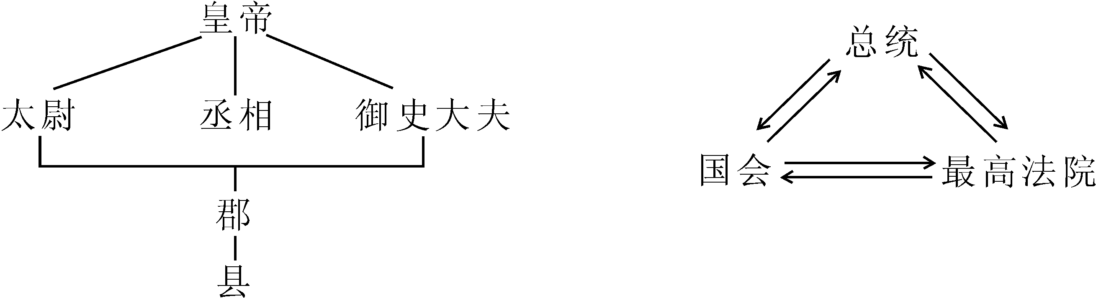
图一 秦朝政治制度示意图 图二 美国政治制度示意图
（近代西方典型的政治体制）
请回答：
（1）根据图一指出秦朝的政治制度是什么？图一中最高权力者是谁？这一政治制度体现了“诸子百家”中哪一家的思想主张？（3分）

（2）根据图二指出美国这一政治制度建立的法律依据是什么？你能从图二中看出其政权组织遵循的基本原则是什么？它体现了哪位启蒙思想家的观点？（3分）

（3）以上两幅示意图反映出人类政治文明的发展趋势是什么？从中你得到什么认识？（2分）



